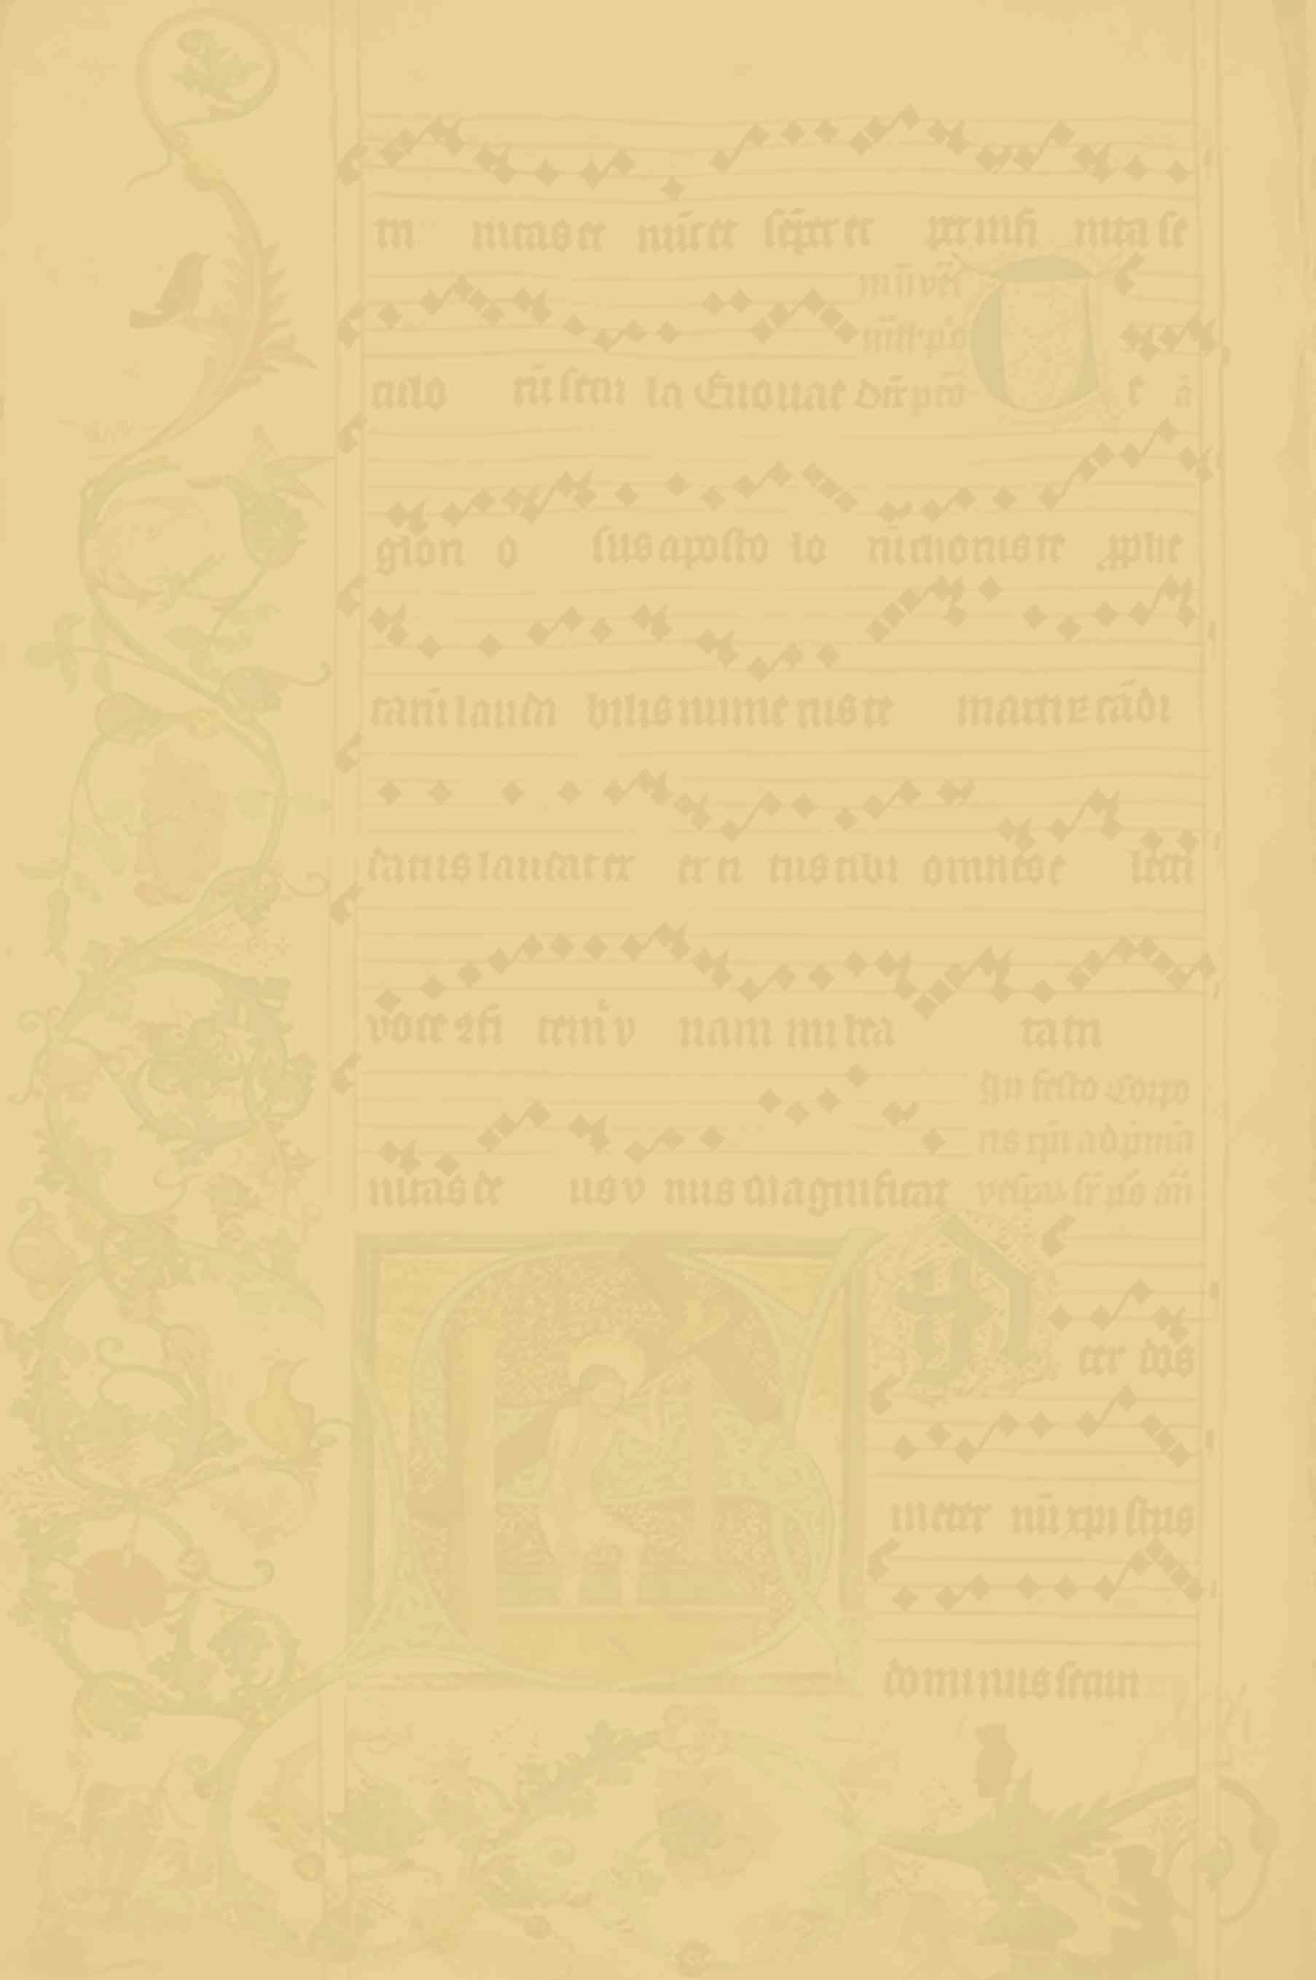

KONCERT DUCHOVNÍ HUDBY

soubor historických hudebních nástrojů

MUSICA DA CHIESA
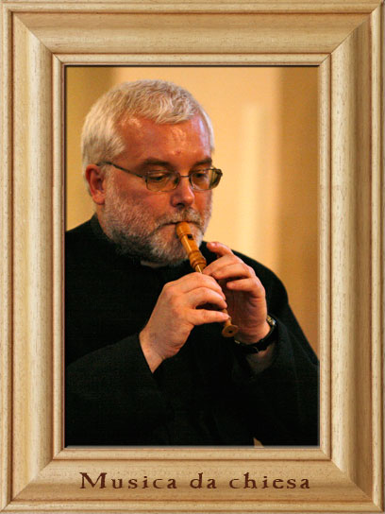
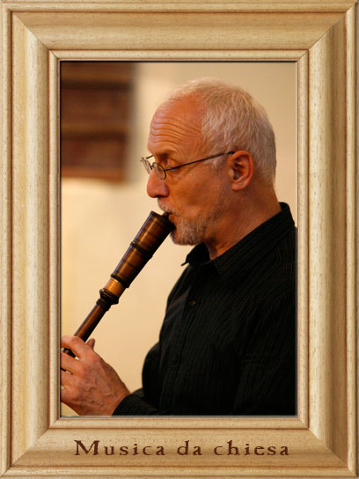

P. Jaroslav Konečný Tomáš Najbrt

úterý 3. srpna 2010 v 19:00
kostel Nanebevzetí Panny Marie

OLBRAMKOSTEL

www.musica-da-chiesa.cz

